一、选择题（20分）
ACDCD DBCAC

二、填空题（20分，每空2分）
1．2^{i-1}，（n+1）/2，（n-1）/2
2．n-1，n+1
3. 24和53
4. 70
5.右单旋和右-左双旋
6.P，H->Elements[i]=H->Elements[i/2]

三、（5分）
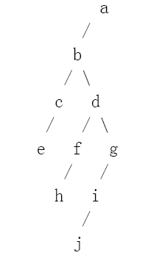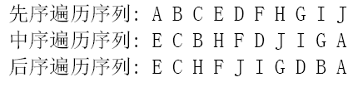
四、（5分）
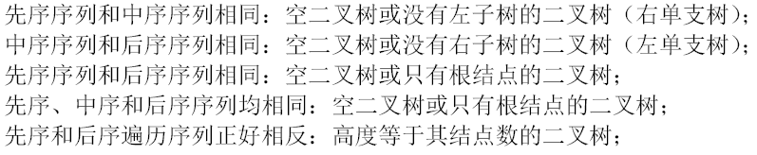
五、（10分）
8个字母的哈夫曼编码：a为1010，b为00，c为10000，d为1001，e为11，f为10001，g为01，h为1011。
如果用3位二进制数对这8个字母进行等长编码，其平均长度为3；
而根据哈夫曼编码的平均码长为：
4*0.07+2*0.19+5*0.02+4*0.06+2*0.32+5*0.03+2*0.21+4*0.10=2.61。
因此哈夫曼编码的平均码长是等长编码平均码长的2.61/3=0.87=87%；
它使电文总长平均压缩了13%
六、（10分）
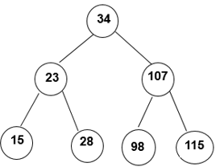

七、(15分)
BinTree Create_Bintree( ) {
BinTree BT;
char ch;
if((ch = getchar( )) == '0')
BT = NULL;//空子树
else{
BT = (BinTree)malloc(sizeof(TNode));
BT ->Data = ch;
BT ->Left=Create_Bintree( );
BT ->Right=Create_Bintree( ); }
return BT; }

八、(15分)
- WPL=4*3+2*35+3*13+3*15+2*20+4*5+3*9=253
- // 计算哈夫曼树带权路径长度WPL
ElemType calculateWeightLength(HuffmanTree ptrTree,int len){
if(ptrTree==NULL){ //空树返回0
return 0; }
else{
if(ptrTree->left==NULL && ptrTree>right==NULL) {
return ptrTree->weight * len; }
else{
return calculateWeightLength(ptrTree->left,len+1) + calculateWeightLength(ptrTree->right,len+1); //向下递归计算
}
}
}

